МУНИЦИПАЛЬНОЕ ОБРАЗОВАНИЕ
« Сулинское сельское поселение »

Доклад Главы Администрации
Сулинского сельского поселения
о деятельности
Сулинского сельского поселения
за 2020 год.

х. Сулин
В соответствии с действующим законодательством и Уставом муниципального образования «Сулинское сельское поселение» вашему вниманию представляется итоговый отчет о деятельности администрации поселения в 2020 году.
В текущем году в условиях пандемии коронавирусной инфекции отчет о проделанной работе впервые проходит в дистанционном режиме.
Ключевые направления работы текущего года определены в соответствии с задачами, которые обозначены Президентом, Губернатором, муниципальными программами, приоритетами развития Сулинского сельского поселения.
В этом году мы отметили знаковую для каждого из нас годовщину – 75-летие со дня Победы в Великой Отечественной войне. 2020 год объявлен Президентом Годом памяти и славы.
Большим политическим событием стали выборы Губернатора Ростовской области, которые подтвердили нынешний курс на развитие и укрепление благосостояния жителей. Слова благодарности избирателям, проявившим высокую гражданскую ответственность и мудрость.
Главными задачами в работе Администрации поселения остается исполнение полномочий в соответствии с действующим законодательством и Уставом поселения.
Общая площадь Сулинского сельского поселения составляет 24 800 га, сельскохозяйственные угодья составляют 24 031 га, в том числе пашня 17757 га, т.е. как видно из данной информации, поселение является сельскохозяйственного назначения.

Состав поселения
В состав поселения входят девять населенных пунктов: х. Сулин, х. Журавка, сл. Греково, х. Новоалександровка, х.Красная Звезда, х. Жеребковский, сл. Рогалик, х. Ануфриевка, п.Усово. Число постоянных хозяйств 769, а всего домовладений 995.Анализ демографической ситуации за последние 5 лет говорит о том, что население уменьшается в результате естественной убыли. В 2020 году родилось 11 человек, умерло 44 человека.
На территории поселения располагаются: 2 динамично развивающиеся сельскохозяйственных предприятия ООО «ДонАгро» и ООО РЗК «Ресурс» и значительное количество ИП Глав К(Ф)Х таких как: Ломатченко Юлия Александровна, Сурженко Сергей Михайлович, Солонский Вячеслав Гайдарович, Сидоренко Геннадий Григорьевич, Третьякова Светлана Вячеславовна, Шилов Николай Николаевич, Васильченко Альберт Николаевич, Галиуллин Рустам Хафизович, Карпов Александр Алексеевич, Шкондина Тамара Николаевна, Дриневский Александр Михайлович, Джанибеков Кемал Идрисович, Пащенко Олег Васильевич, Бабенко Александр Николаевич.
Земля вся обрабатывается. Со всеми пайщиками произведен расчет. Задолженности по налогам перед администрацией хозяйства не имеют.
Лечебно-профилактическую помощь населению оказывают 2 медпункта в х. Сулин и сл. Рогалик и 2 ФАПа в сл. Греково и х. Ануфриевка.
Медработники ведут прием граждан в тепле, чистоте, уюте. Условия труда соответствуют всем санитарным требованиям.
Государственную задачу развития образования и науки в сельском поселении решают следующие муниципальные учреждения: МБОУ Сулиновская СОШ, МБОУ Рогаликовская ООШ, МБОУ Грековская ООШ, которые посещают 223 человека.
Школы укомплектованы квалифицированными кадрами, имеют очень хорошую материально-техническую базу, современные столовые, отвечающие всем требованиям спортивные площадки, укомплектованы спортивным оборудованием для проведения уроков физической культуры и внеклассных мероприятий. Сулиновская и Рогаликовская школы имеют автобусы для подвоза детей.
Также на территории нашего поселения работает 3 дошкольные образовательных учреждения: МБДОУ Грековский детский сад, МБДОУ Рогаликовский детский сад, Сулиновский детский сад. Ежедневно их посещают 58 детей. По внутреннему содержанию, по отношению к детям, уровню профессионализма сотрудников, коллективы детских садов достойны уважения.
На территории поселения находится Государственное казенное учреждение социального обслуживания Ростовской области центр помощи детям, оставшимся без попечения родителей «Сулинский центр помощи детям» в котором сейчас воспитывается 6 деток. Работа в детском доме отличается от работы в других образовательных учреждениях - детском саду, школе. Можно даже сказать, что это не работа, а уже стиль жизни, другой взгляд на привычные вещи, другое мышление, коллектив нашего детского дома отлично со всем справляется.
Также на территории поселения находится Государственное бюджетное учреждение социального обслуживания населения Ростовской области «Миллеровский дом-интернат для престарелых и инвалидов» Государственное бюджетное учреждение социального обслуживания населения Ростовской области «Миллеровский дом-интернат для престарелых и инвалидов». На сегодняшний день в нем проживают 26 пожилых человека.
Торговое обслуживание населения представлено 11-ю торговыми точками. Это три магазина СПО, магазины ИП «Полянка», «Березка», «Малинка», «Зодиак» - 3 шт., «Виктория» магазин в х.Красная Звезда
Существующих торговых точек вполне достаточно для хуторов и сел, ассортимент товара полностью удовлетворяет спрос жителей. Остается проблемой отсутствие торговых точек в х. Ануфриевка и х. Журавка.
Услуги почтовой связи оказываются почтовыми отделениями в х. Сулин, сл. Рогалик, сл. Греково, где занято сейчас 8 человек. Работа отделения связи удовлетворяет население.

Деятельность собрания депутатов Сулинского сельского поселения
в 2020 году
В 2020 году депутатами четвертого созыва было принято 50 решений. Все решения приняты по основным направлениям деятельности, закрепленным за органами местного самоуправления Федеральным законом от 6 октября 2003 года N 131-ФЗ «Об общих принципах организации местного самоуправления в Российской Федерации» и уставом муниципального образования «Сулинское сельское поселение». Основные вопросы, рассмотренные Собранием депутатов в отчетном году:
– Об исполнении бюджета Сулинского сельского поселения Миллеровского района за 2019 год;
– О бюджете Сулинского сельского поселения Миллеровского района на 2021 год и плановый период 2022-2023 г.г.;
-принимались решения по утверждению положений и правил, необходимых для деятельности администрации;
-в связи с изменением федерального законодательства, Собрание депутатов вносил изменения в действующие на территории поселения нормативно-правые акты.
Все проекты решений Собрания депутатов до рассмотрения на заседаниях Собрания депутатов направлялись в Миллеровскую межрайонную прокуратуру для проверки соответствия требованиям действующего законодательства, а также на наличие в них факторов, способствующих созданию условий для коррупции. Следует отметить, что ни одного подобного фактора прокуратурой не выявлено.
В целях реализации принципа информационной открытости, для обеспечения гласности и прозрачности деятельности органов местного самоуправления, все нормативно правовые акты муниципального образования «Сулинское сельское поселение» размещаются на официальном сайте поселения в сети Интернет и публикуются в информационном бюллетене «Информационный бюллетень муниципального образования Сулинское сельское поселение».
На сегодняшний день Собрание депутатов Сулинского сельского поселения осуществляет свою работу в том же составе – 10 депутатов, которые требовательно и активно подходят к обсуждению и принятию каждого представленного на заседании решения, вносят предложения, дают заключения.

Деятельность Администрации Сулинского сельского поселения
в 2020 году.

В рамках нормотворческой деятельности за отчетный период издано 102 постановления, 80 распоряжения по вопросам деятельности. За 2020 год в администрацию сельского поселения поступило 1 письменное обращение, на личном приеме по устным обращениям принято 12 человек. Основными проблемами, с которыми граждане обращались в администрацию, были вопросы: по уличному освещению, по низкому напряжению в сети, по ремонту дорог, сотовой связи Интернета. Все заявления граждан рассмотрены и даны ответы заявителям в установленные законодательством сроки.
Администрацией ведется исполнение отдельных государственных полномочий: оформляются нотариальные действия (всего 72), выдаются различные справки и выписки из похозяйственных книг (всего 450 справок (в т.ч. 109 справок для поста) и 19 выписок).
В администрации сельского поселения ведется воинский учет военнообязанных граждан пребывающих в запасе, и граждан, подлежащих призыву на военную службу в Вооруженных силах Российской Федерации. На воинском учете состоят 502 человека, в том числе: 452 прапорщика, мичманов, сержантов, старшин, солдат и матросов запаса, 13 офицеров запаса, 37 граждан, подлежащих первоначальной постановке на воинский учет. Инспектором по военно–учетной работе администрации поселения вручаются повестки для явки в военкомат призывникам, занимаемся постановкой граждан прибывающих в запасе на воинский учет.
В Реестре муниципальной собственности Сулинского сельского поселения состоит на учете всего 21 объектов недвижимого имущества (объектов недвижимости) и 75 земельных участков.
Рассмотрено 18 Представлений Миллеровской межрайонной прокуратуры об устранений нарушений в различных сферах и приняты меры.

Организация освещения улиц
Администрация Сулинского сельского поселения не прекращает работу по освещению улиц поселения.
Освещение и сел Сулинского сельского поселения в ночное время осуществляется следующим образом:
В хуторе Сулин - 45 светодиодных светильников ССУ-70 с 6 щитами учета.
В хуторе Ануфриевка - 10 светильников ЖКУ-60 с 3 щитами учета.
В хуторе Красная Звезда - 10 светильников ЖКУ-60 с 1 щитом учета.
В слободе Греково - 55 светильников ЖКУ-60 с 7 щитами учета.
В слободе Рогалик - 122 светильника ЖКУ-60 с 4 щитами учета.
В хуторе Красная Звезда - 15 светодиодных светильников с 1 щитом учета.
В хуторе Жеребковский - 9 светильников ЖКУ-60 с 1 щитом учета.
В хуторе Журавка – 10 светильников ЖКУ-60 с 1 щитом учета.
В 2020 году приобретены и установлены фонари по улицам х.Сулин:
Центральная, Верхняя, Садовая; х.Красная Звезда ул.Ждановка.

Благоустройство
Одним из самых актуальных вопросов был и остается вопрос благоустройства населенных пунктов поселения. Любой человек, приезжающий в сельское поселение, прежде всего, обращает внимание на чистоту и порядок, состояние дорог, освещение и общий архитектурный вид. Проблема благоустройства – это не только финансы, но и человеческий фактор. Казалось, что может быть проще, мы все жители одного сельского поселения, любим и хотим, чтобы в каждом населенном пункте было еще лучше, чище.
Таким образом, общими усилиями выполнены следующие работы:
Начиная с марта месяца, и в течение всего весенне-летнего периода регулярно волонтерами, работниками ИП, специалистами Администрации, работниками культуры, неравнодушными жителями проводятся субботники по очистке территории поселения от мусора.
Администрация поселения постоянно организовывает субботники в хуторах поселения с привлечением организаций, населения с целью наведения порядка на прилегающих территориях к предприятиям, частным домовладениям.
В 2020 году на территории Сулинского сельского поселения было высажено 30 саженцев катальпы, 25 кустарников.
На постоянной основе проводится очистка и покос трава в лесополосах на въездах в населенные пункты, побелка деревьев, покос сорной растительности на кладбищах и в общественных местах поселения, что благоприятно сказывается на внешнем виде поселения.
Было уделено внимание новогоднему оформлению наших хуторов.
Возле здания администрации установлена оригинальная конструкция Новогодней елки, украшено витражное окно, перед Грековским СДК на улице установлена елка.
Был заключен договор на аккарицидную обработку от клещей территории кладбищ.
Осенью 2020 года для жителей сл.Греково приобретена детская площадка.
С 01.11.2020 на территории Сулинского сельского поселения начал работу новый региональный оператор по обращению с твердыми коммунальными отходами ООО «Экострой-Дон». Вывоз ТКО на территории Сулинского сельского поселения осуществляется один раз в неделю, по средам.
Хочу обратиться к с призывом в хозяевам собак, которые содержатся не на привязи, граждане привяжите своих домашних питомцев. Бродящие собаки и так доставляют кучу неудобства – разрывают пакеты, растягивают мусор. Если домашние собаки будут не привязаны, мы будем вынуждены составлять протоколы об административном правонарушении.
Благоустройство - это прежде всего чистота и порядок на наших улицах, выгонах и проезжих местах. Неприятно наблюдать ту картину, когда постепенно захламляются овраги, лесополосы, мусор на остановке и в местах сбора молодежи. Порой зарастают сорняком и кленом личные подсобные участки из-за бездействия самих собственников.

Содержание мест захоронения
Проведены субботники по наведению порядка на кладбищах, вывозу мусора, завезен песок на кладбища к празднику Пасхи. На кладбище в х. Журавка установлено 200 метров штакетного ограждения.

Пожарная безопасность

Пожароопасный период 2020 года был очень напряженным и наконец-то (очень хочется на это надеяться) он завершен. Как он проходил в текущем году, знают все присутствующие, потому что почти всем приходилось участвовать в тушении ландшафтных пожаров. Пожаров было много, они были очень объемные по площади возгорания, т.к. в этом году были очень сильные для нашей территории ветра. Причина выжигания сухой растительности как всегда человеческий фактор и если с тушением у нас в этом году хотя и были проблемы, но мы, можно сказать, справлялись благодаря нашим фермерским хозяйствам, добровольным пожарным, волонтерам, то с установлением поджигателей проблемы были и есть. За пожароопасный период составлено всего 9 протоколов за выжигание сухой растительности и за сжигание мусора, вроде бы поджег человек только мусор, но не подумал, что погода стояла очень ветреная, и огонь перекинулся дальше на траву. В результате получили ландшафтный пожар. Надо конечно добавить, что профилактическая работа наконец-то начала приносить свои плоды и жители стали более сознательными в вопросах сжигания мусора и травы.
Разъяснительную работу среди населения по вопросам обеспечения пожарной безопасности администрация проводит в течении всего года. В целях профилактики и предупреждения несчастных случаев организована раздача памяток и листовок населению, обновляются материалы на информационных стендах, уточнены списки многодетных семей (фактически проживающий их у нас 33 семьи), 6 семей с детьми - инвалидами, 44 одиноко проживающих пенсионеров преклонного возраста и 16 семей, ведущих асоциальный образ жизни.
И все же без вашей помощи, уважаемые жители, администрация не сможет справиться с поставленной задачей в сфере пожарной безопасности. Убедительно просим вас привести в исправное состояние печное, электрическое отопление, проверить дымоходы, заменить по возможности старую электропроводку, а также во время действия особого противопожарного режима не выжигать сухую растительность и не сжигать мусор.
Помните, что пожар легче предупредить, чем потушить. Будьте осторожны с огнем и всегда соблюдайте правила пожарной безопасности.
С января 2021 года вступили в силу новые правила противопожарного режима в Российской Федерации, утвержденные Постановлением Првительства РФ от 16.09.2020г. №1479
Водоснабжение
Централизованным водоснабжением охвачено около 46 % населения: сл.Греково (кроме ул. Грузская) х.Сулин (кроме улиц Садовая, Дачная, Казачья, конец ул. Майская) Общая протяженность водопроводных сетей в поселении составляет 11802 метра. Все сети сильно изношены и находятся в крайне неудовлетворительном состоянии, очень часто происходят порывы, давление в трубах низкое, напор слабый. Из-за отсутствия средств у обслуживающей организации, в 2020 г. ИП Глава К(Ф)Х Ломатченко Ю.А. на постоянной основе оказывала материальную и техническую помощь при проведении ремонтов порывов водопроводных сетей на всей территории Сулинского сельского поселения.

Дорожная деятельность

В 2020 году автомобильные дороги местного значения в границах Сулинского сельского поселения, к сожалению, остались без особого внимания. С большим трудом восстановлено сообщение улиц Центральная, Восточная и Грузская с центром сл. Греково. Завершены работы по восстановлению разрушенного моста.

Культура
Учреждением, организующим досуг населения и обеспечивающим услугами в области культуры на территории Сулинского сельского поселения, является муниципальное бюджетное учреждение культуры Сулинского сельского поселения «Информационно культурный центр».
С введением режима повышенной готовности в период пандемии, культурно-досуговые учреждения в поселении перешли на дистанционный формат работы, которые проведены на должном организационном уровне.
В 2020 году в зданиях учреждений культуры произведены следующие работы:
*в Сулинском СДК проведен внутренний и наружный косметический ремонт. Данный ремонт стал возможным благодаря оказанию материальной помощи ИП Глав К(Ф)Х Третьяковой С.В. и Ломатченко Ю.А.., за что хочется выразить слова благодарности и признательности за оказанную помощь.
*в Рогаликовском СДК проведен внутренний косметический ремонт.
За 2020 год учреждением культуры проведено 1015 мероприятий. В том числе режиме - онлайн проведено 10 мероприятий: концертная программа посвященная 9 мая «Никто не забыт, ничто не забыто», Концерт посвященный Дню сел «Мое любимое село», Концерт посвященный Дню Матери «Мир начинается с мамы», День неизвестного солдата, Дни освобождения сел от немецко-фашистских захватчиков, Акция «СТОП СПИД ВИЧ», Концертная программа посвященная Новому году «Новогодний переполох».
Принимали участие в районных онлайн мероприятиях:
Конкурс рисунков «Береги природу», Акция «Спасибо Доктор», Видео «День города», Конкурс «Белые журавли», Конкурс рисунков «Едины мы- непобедимы», Туристический маршрут по местам боевой славы, Конкурс «Радуга талантов», Конкурс «Макаронные фантазии», Конкурс «Любимый мультяшный герой», Акция «Стоп СПИД ВИЧ», Акция «Вредные привычки».
Ко Дню Победы за счет средств федерального бюджета, областного бюджета и бюджета Сулинского сельского поселения Миллеровского района проведен ремонт памятников погибшим воинам во время Великой отечественной войны в х.Сулин и х.Ауфриевка, за счет средств бюджета Сулинского сельского поселения и оказания материальной помощи ИП главы КФХ Сурженко Серея Михайловича, ИП главы КФХ Сидоренко Геннадия Григорьевича произведен капитальный ремонт памятника в сл. Греково

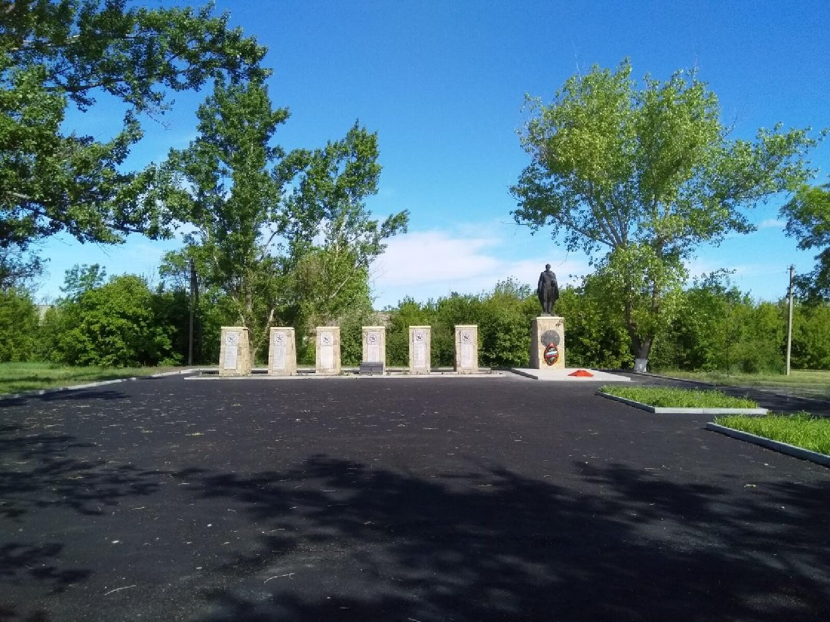 | Мемориал участникам Великой Отечественной Войны по адресу Ростовская область, Миллеровский район, х.Сулин, ул. Центральная
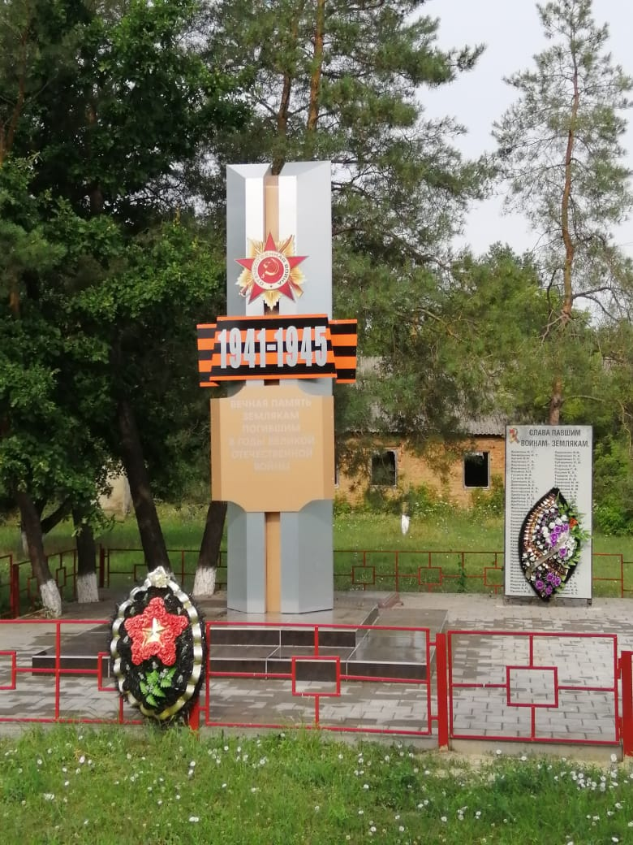 | Памятник погибшим воинам Великой Отечественной войны по адресу Ростовская область, Миллеровский район, х.Ануфриевка, ул. Калинина
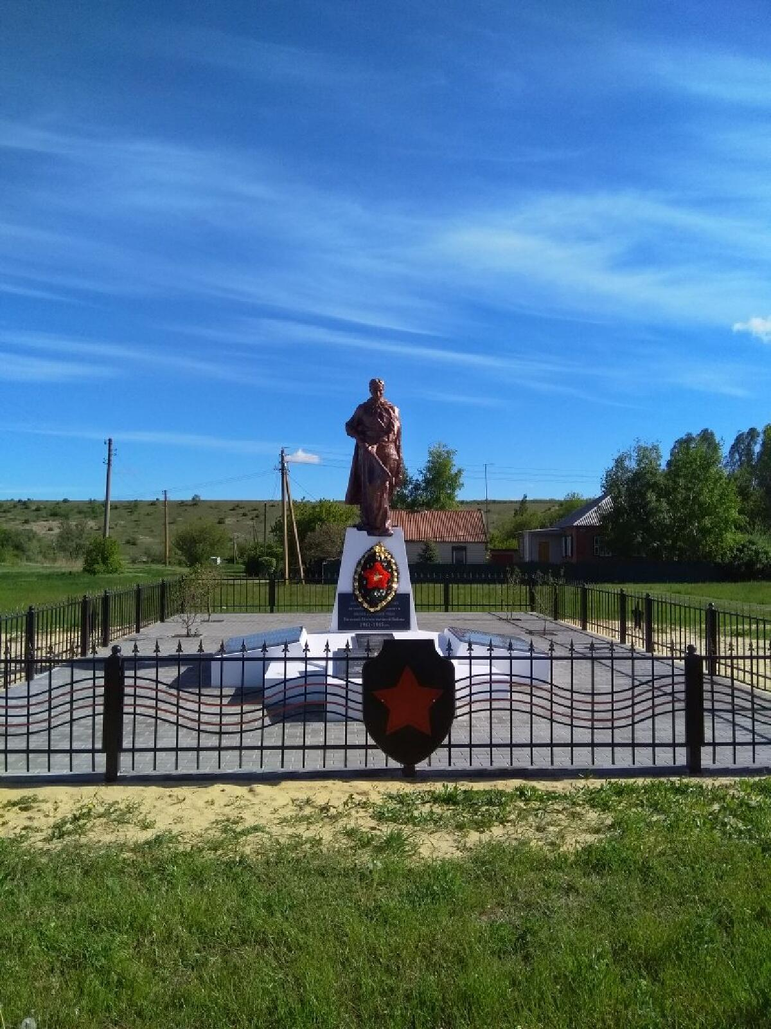 | Памятник воинам-освободителям по адресу Ростовская область, Миллеровский район, сл. Греково, ул. Центральная
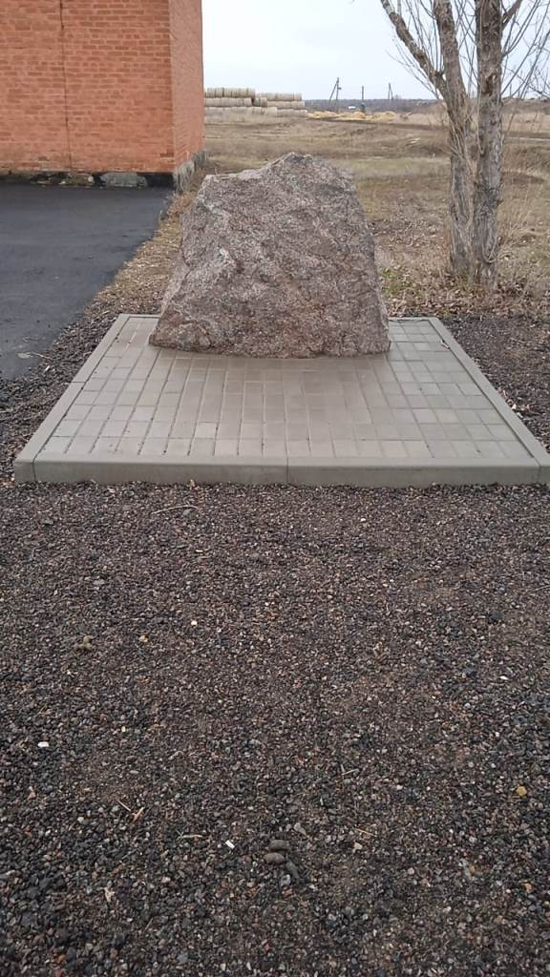 | камень Памяти формирования в с.Рогалик 15.02.1943 г. части 28684 спецсвязи КГБ СССР

Бюджетная политика.
В январе 2020 г. проходила проверка сектором по контрольно-ревизионной работе Администрации Миллеровского района. В результате проверки финансовых нарушений, касающихся нецелевого использования бюджетных средств, не выявлено.
В июне 2020 г. Контрольно счетной палатой Ростовской области проходила проверка соблюдения органами местного самоуправления муниципального образования «Сулинское сельское поселение», входящего в состав Миллеровского района, законности, эффективности, результативности и экономности использования межбюджетных трансфертов, предоставляемых из областного бюджета, а также соблюдения условий их получения. В результате проверки финансовых нарушений, касающихся нецелевого использования бюджетных средств, не выявлено.
Формирование и исполнение бюджета – наиболее важный и сложный вопрос в рамках реализации полномочий и является главным финансовым инструментом для достижения стабильности социально-экономического развития поселения и показателей эффективности. Бюджетная политика в сфере расходов бюджета сельского поселения была направлена на решение социальных и экономических задач, на обеспечение эффективности и результативности бюджетных расходов.
Бюджет на 2020 год утвержден решением Собрания депутатов Сулинского сельского поселения. Доходная часть бюджета утверждена всего в сумме 11351,1 тыс.рублей. В течение года производились уточнения бюджета в связи с выделением дополнительных денежных средств из других уровней бюджета и перевыполнением плана по собственным налогам, в результате уточненный план составил в сумме 12850,8 тыс.рублей, что на 1499,7 тыс. руб. или на 13,2 % больше по сравнению с утвержденным. Исполнение составило в сумме 13031,3 тыс. руб., что составит 109 % исполнения по сравнению с утвержденным планом и 100 % по сравнению с уточненным планом.
Расходная часть бюджета Сулинского сельского поселения Миллеровского района на 2020 год формировалась в соответствии со статьей 14 Федерального закона от 06.10.2003 года № 131-ФЗ «Об общих принципах организации местного самоуправления в Российской Федерации». Что касается исполнения расходной части бюджета, то расходы производились в соответствии с утвержденным бюджетом на 2020 год с учетом вносимых в него изменений и дополнений, согласно действующему законодательству. Исполнение бюджета поселения по расходам составит в сумме 12945,3 тыс. руб., при утвержденном плане 11351,1 тыс.рублей, что составляет 114,0 % исполнения по сравнению с утвержденным бюджетом.
БЮДЖЕТ 2020 ГОД
Основные характеристики | Плановые показатели на 2020 г (с учетом внесенных изменений) | Фактическое исполнение на 31.12.2020 | Процент исполнения
Общий объем доходов | 12850,8 | 13031,3 | 101,4
Общий объем расходов | 14227,2 | 12945,3 | 91,0
Дефицит (-), Профицит (+) | -1376,4 | 86,0 | 1934,7

Исполнение бюджета Сулинского сельского поселения Миллеровского района за 2020 год

ИСПОЛНЕНИЕ ДОХОДНОЙ ЧАСТИ БЮДЖЕТА ЗА 2020 ГОД
1. СОБСТВЕННЫЕ ДОХОДЫ:

Доходы | Плановые назначения, тыс. руб. | Фактическое исполнение, тыс. руб. | %  исполнения | Фактическое исполнение аналогичном периоде прошлого года
1 | 2 | 3 | 4 | 5
Налоговые и неналоговые доходы | 5818,3 | 6048,3 | 104,0 | 5437,9
Налог на доходы физических лиц | 1131,6 | 1287,5 | 113,8 | 949,4
Единый сельскохозяйственный налог | 1027,9 | 1030,8 | 100,3 | 731,5
Налог на имущество физических лиц | 205,5 | 215,3 | 104,8 | 122,5
Земельный налог | 3154,1 | 3208,5 | 101,7 | 3322,6
Госпошлина за совершение нотариальных действий | 11,8 | 11,8 | 100,0 | 19,7
Доходы от использования имущества | 278,0 | 278,1 | 100,0 | 269,9
Прочие доходы (штрафы, санкции) | 9,4 | 16,4 | 174,5 | 22,3

2.БЕЗВОЗМЕЗДНЫЕ ПОСТУПЛЕНИЯ
Безвозмездные поступления в сумме 5815,4 тыс. руб., в том числе:
- Дотации на выравнивание бюджетной обеспеченности из бюджетов муниципальных районов, городских округов с внутригородским делением -5584,1 тыс. рублей;
- Субвенции бюджетам сельских поселений на выполнение передаваемых полномочий субъектов Российской Федерации -0,2 тыс.рублей;
- Субвенции бюджетам сельских поселений на осуществление первичного воинского учета на территориях, где отсутствуют военные комиссариаты -231,1 тыс.рублей;
- Иные межбюджетные трансферты на расходы, связанные с реализацией федеральной целевой программы «Увековечивание памяти погибших при защите Отечества на 2019-2024 годы в рамках подпрограммы «Развитие культурно-досуговой деятельности « муниципальной программы Миллеровского района «Развитие культуры и туризма» - 1167,6 тыс.рублей.

Исполнение расходной части бюджета за 2020 год
Расходная часть бюджета выполнена на 91,0% при плане 14227,2 тыс. руб. расходы составили 12945,3 тыс. руб.
СТРУКТУРА РАСХОДОВ БЮДЖЕТА ЗА 2020 ГОД:
- ОБЩЕГОСУДАРСТВЕННЫЕ ВОПРОСЫ – 39,3%
- НАЦИОНАЛЬНАЯ ОБОРОНА – 1,8%
- НАЦИОНАЛЬНАЯ БЕЗОПАСНОСТЬ И ПРАВООХРАНИТЕЛЬНАЯ ДЕЯТЕЛЬНОСТЬ – 0,1%
- НАЦИОНАЛЬНАЯ ЭКОНОМИКА – 1,3%
- ЖИЛИЩНО-КОММУНАЛЬНОЕ ХОЗЯЙСТВО – 11,7%
- ОБРАЗОВАНИЕ- 0,1%
- КУЛЬТУРА – 45,3%
- СОЦИАЛЬНАЯ ПОЛИТИКА – 0,5%

РАСХОДЫ БЮДЖЕТА СУЛИНСКОГО СЕЛЬСКОГО ПОСЕЛЕНИЯ МИЛЛЕРОВСКОГО РАЙОНА ПО ПРОГРАММНОЙ И НЕПРОГРАММНОЙ ДЕЯТЕЛЬНОСТИ

Наименование программы | Плановые значения, тыс. руб. | Фактическое исполнение, тыс. руб. | % исполнения
1. Управление муниципальными финансами и создание условий для эффективного управления муниципальными финансами | 5280,1 | 5058,6 | 95,8
2. Муниципальная политика | 21,0 | 6,5 | 31,0
3. Обеспечение пожарной безопасности и безопасности людей на водных объектах | 20,0 | 7,0 | 35,0
4. Социальная поддержка граждан | 68,3 | 68,2 | 100,0
5. Обеспечение качественными жилищно-коммунальными услугами населения Сулинского, сельского поселения | 2398,2 | 1679,4 | 70,0
6. Информационное общество | 19,0 | 0,0 | 0,0
7. Обеспечение общественного порядка и противодействие преступности | 1,0 | 0,0 | 0,0
8. Развитие культуры | 6129,4 | 5861,1 | 95,6
9. Обеспечение доступным и комфортным жильем населения Сулинского сельского поселения | 25,0 | 0,0 | 0,0
ИТОГО ПО ПРОГРАМНЫМ РАСХОДАМ: | 13962,0 | 12680,8 | 93,6
НЕПРОГРАММНЫЕ РАСХОДЫ – 264,5 тыс. руб.

Муниципальная программа «Управление муниципальными финансами и создание условий для эффективного управления муниципальными финансами».
Расходы в сумме 5058,6 тыс.рублей исполнены на: выплату заработной платы и начисления на нее; расходы на коммунальные услуги, оплата налога на имущества, приобретение материальных запасов, основных средств, передача полномочий по соглашению.

Муниципальная программа «Муниципальная политика».
Расходы в сумме 6,5 тыс.рублей исполнены за предоставление услуг по организации обучения (повышения квалификации) в очно-заочной форме по учебной программе «Контрактная система. Управление государственными и муниципальными закупками».

Муниципальная программа «Обеспечение пожарной безопасности и безопасности людей на водных объектах».
Расходы в сумме 7,0 тыс.рублей израсходованы на приобретение 10 ремкомплектов гидропульта для первичных средств пожаротушения.

Муниципальная программа «Социальная поддержка граждан».
Расходы в сумме 68,2 тыс.рублей исполнены на выплату государственной пенсии за выслугу лет.

Муниципальная программа «Обеспечение качественными жилищно-коммунальными услугами населения Сулинского, сельского поселения».
Расходы на организацию благоустройства территории поселения в сумме 1679,4 тыс.рублей исполнены на:
* уличное освещение в размере 789,1 тыс.руб.
В том числе:
- произведена оплата по счетам ПАО «ТНС» за уличное освещение по населенным пунктам Сулинского сельского поселения в сумме 586,4 тыс.рублей;
- приобретение светильников и лапм для уличного освещения в сумме 202,7 тыс.рублей.
* расходы на содержание мест захоронения в размере 221,1 тыс.руб.
В том числе:
- аккарицидная обработка от клещей по населенным пунктам Сулинского сельского поселения в сумме 15,0 тыс.рублей;
- оказание услуг погрузчика по подвозу песка в сумме 16,0 тыс.рублей
- приобретение материалов для ремонта ограды кладбища в х. Журавку сумме 190,1 тыс.рублей.
* расходы на ликвидацию несанкционированных свалок в сумме 91,2 тыс.руб.
В том числе:
- оказание услуг по ликвидации несанкционированных свалок по населенным пунктам Сулинского сельского поселения в сумме 91,2 тыс.рублей;
* расходы на прочие мероприятия по благоустройству в размере 411,2 тыс.руб.
В том числе:
- приобретение детской игровой площадки в сумме 411,2 тыс.рублей.

Муниципальная программа «Развитие культуры».
Расходы в сумме 5861,1 тыс.рублей исполнены на:
*мероприятия по развитию культуры составили в сумме 4421,8 тыс. рублей. В расходы по культуре вошли заработная плата работникам культуры, коммунальные услуги, расходы по содержанию пожарной сигнализации, приобретение материальных запасов.
*расходы на мероприятия по содержанию памятных объектов на территории поселения составили 1439,3 тыс.рублей. Средства из федерального бюджета 1015,8 тыс.рублей, областного бюджета 151,8 тыс.рублей и бюджета Сулинского сельского поселения Миллеровского района 271,7 тыс.рублей использованы на ремонт памятников, находящихся на территории Сулинского сельского поселения.

НЕПРОГРАММНЫЕ РАСХОДЫ за 2020 год
Непрограммные расходы за 2020 год составили в сумме 264,5 тыс. рублей:
*расходы за счет субвенций из федерального бюджета на содержание специалиста военно-учетного стола 231,1 тыс. рублей;
*иные межбюджетные трансферты на осуществление переданных полномочий городского и сельских поселений по внутреннему муниципальному финансовому контролю в рамках непрограммного направления деятельности «Реализация функций иных органов местного самоуправления Сулинского сельского поселения» в сумме 12,6 тыс. рублей;
*иные межбюджетные трансферты на осуществление переданных полномочий городского и сельских поселений по обеспечению условий для развития на территории поселений физической культуры, школьного спорта и массового спорта, организация проведения официальных физкультурно-оздоровительных и спортивных мероприятий поселения в рамках непрограммного направления деятельности «Реализация функций иных органов местного самоуправления Сулинского сельского поселения» в сумме 12,6 тыс. рублей;
*иные межбюджетные трансферты на осуществление переданных полномочий городского и сельских поселений по организации ритуальных услуг в рамках непрограммного направления деятельности «Реализация функций иных органов местного самоуправления Сулинского сельского поселения» в сумме 8,2 тыс. рублей.

ОСНОВНЫЕ ЗАДАЧИ НА 2021 ГОД

- установка приобретенной в 2020г. детской площадки в сл. Греково, обустройство имеющихся детских площадок;
- продолжить работы по благоустройству, озеленению, уличному освещению и поддержанию порядка на территории поселения в целом
Приоритетными направлениями в работе в 2021 году останутся:
-увеличение налогооблагаемой базы и привлечение дополнительных доходов в бюджет поселения;
- привлечение дополнительных средств, путем обеспечения участия поселения в региональных и федеральных программах;
- сокращение роста недоимки по налоговым и неналоговым платежам;
- принятие мер по оптимизации бюджетных расходов;
- повышение эффективности использования муниципального имущества.

Заключительное слово

Хотелось бы отметить фермеров, оказавших значительную материальную помощь на благоустройство территории Сулинского сельского поселения. Благодаря Сурженко Сергею Михайловичу и Сидоренко Геннадию Григорьевичу проведен капитальный ремонт Памятника воинам-освободителям в сл. Греково по ул. Центральная: отремонтирован постамент, отреставрирована скульптура, вокруг уложена тротуарная плитка, установлено новое ограждение.
Третьякова Светлана Вячеславовна оказала материальную помощь на ремонт ДК в х.Сулин
Огромное спасибо Вам за поддержку и отзывчивость.
Для выполнения намеченных планов необходимо работать администрации поселения с депутатским корпусом, предприятиями, предпринимателями и всем населением в целом, при поддержке администрации Миллеровского района.
Может не обо всех направлениях работы администрации не сказано в выступлении, но хочу с уверенностью сказать, что все эти достижения администрации в совокупности с совместными усилиями Администрации Миллеровского района, руководителей учреждений, расположенных на территории поселения, поддержкой со стороны депутатов сельского поселения, неравнодушных людей позволяют нашему сельскому поселению достойно выглядеть на уровне других поселений района.
Выражаю слова благодарности гражданам, которые оказывают содействие и помощь в проведении праздничных мероприятиях, депутатскому корпусу сельского поселения, который активно участвует в решении важнейших вопросов поселения.
Вам, уважаемые односельчане, большое спасибо за внимание, поддержку, которую вы оказываете Администрации сельского поселения в решении многих проблем. Желаю всем вам крепкого здоровья, мира в семьях, стабильности, уверенности в завтрашнем дне, взаимопонимания, удачи и всего самого доброго!

